Škola: Základní škola Trávníky Otrokovice, příspěvková organizace
Číslo projektu: CZ.1.07/1.4.00/21.2637
Název výukového materiálu: Pets 2 (domácí mazlíčci)
Autor: Mgr. Jana Kubíčková
Vytvořeno: 12. 3. 2012
Ročník: 1., 2., 3. ročník
Vzdělávací oblast: Jazyk a jazyková komunikace
Vzdělávací obor: Anglický jazyk
Tematický okruh: Receptivní řečové dovednosti
Téma: Domácí mazlíčci
Pomůcky: Pastelky, psací potřeby
Anotace: Pracovní list je zaměřen na tématiku zvířat, jež jsou
chována v domácnosti pro potěšení rodiny.
Procvičuje zvolenou slovní zásobu v cizím jazyce a
schopnost správně vyplnit křížovku.

Tato práce je šířena pod licencí CC BY-SA 3.0. Odkazy a citace jsou platné k datu vytvoření této práce.
Materiál je určen pro bezplatné používání na všech typech škol a školských zařízeních. Jakékoliv další využití podléhá autorskému zákonu.
Objekt šedé tabule použitý k vytvoření tohoto materiálu je součástí softwaru Microsoft® Office.
Ostatní texty a obrázky jsou vlastní originální tvorbou autora.

PETS 2
dog cat hamster parrot
spider snake rabbit turtle

- Fill the crossword:
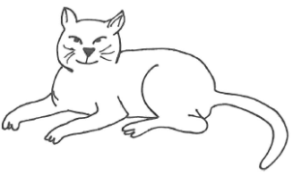
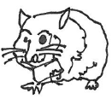
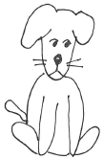
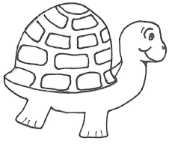
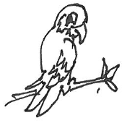
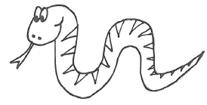

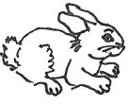
- What is missing in the crossword? ____________________________

- Draw your favourite pet:

My favourite pet is a ____________________________.

ŘEŠENÍ PRO KONTROLU:
- Křížovka:
S
N
A
K
E
T
S
H
M
E
R
A
P
R
O
T
D
G
L
T
R
U
T
C
A
A
B
B
I
T

- What is missing in the crossword? __spider___________

